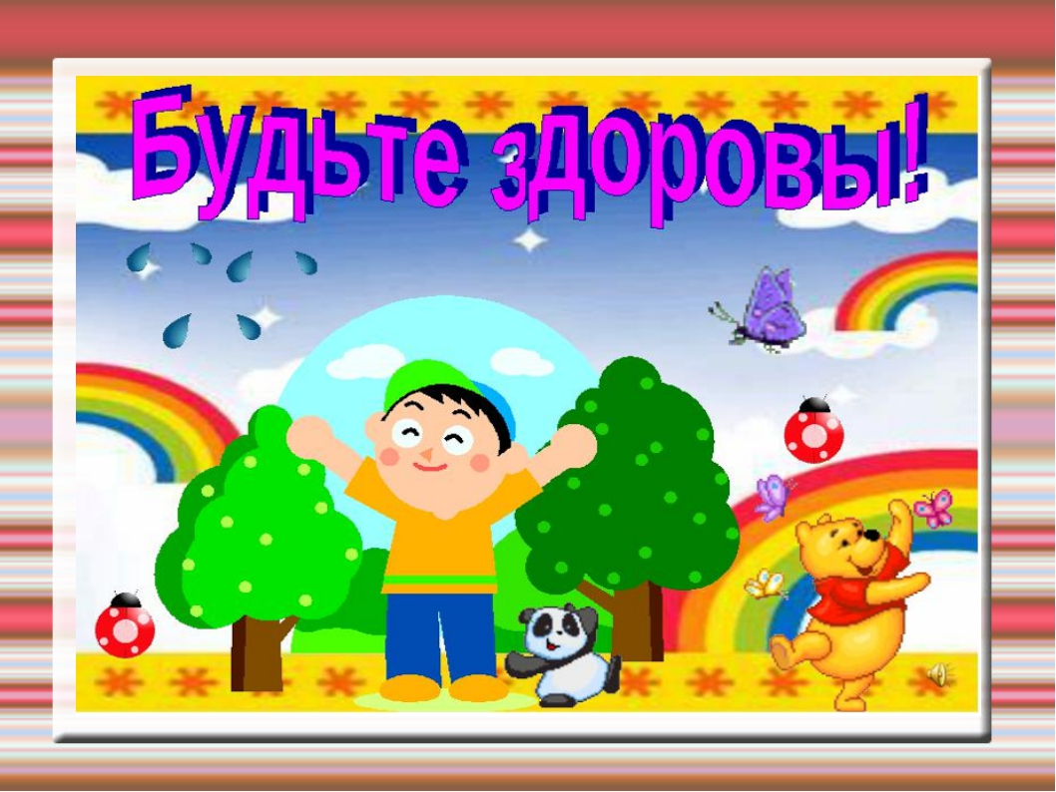
Филиал МАОУ «Новоатьяловская СОШ» Бердюгинский детский сад «Колокольчик»

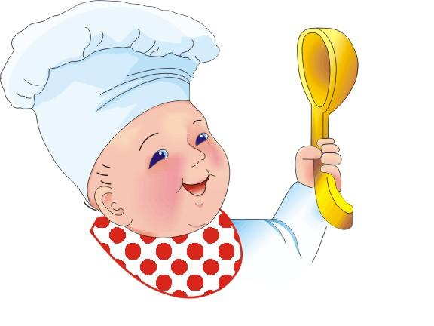

Проект « Здоровье и питание»

Мы думаем, Вы без сомнения знаете,
Что пользу приносит не все, что съедаете.
Запомним и всем объясним очень ясно:
Желудок нельзя обижать понапрасну

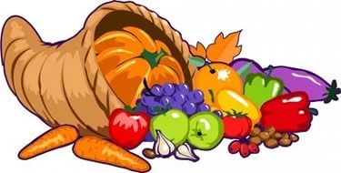

Актуальность.
Правильное питание – залог здоровья, но не все это воспринимают серьезно. О “хлебе насущном” человек думает в течение всей своей жизни, каким бы трудом он не занимался.
Мы начинаем задумываться о своем физическом и духовном здоровье, когда наш организм не справляется с теми стрессами, которые окружают нас на каждом шагу, и тогда мы обращаемся к целебным силам даров природы. Но если бы мы знакомились с ними в детстве, нас, наверное, не коснулись бы многие проблемы.
За последние 100-150 лет наш рацион изменился до неузнаваемости. Благодаря гастрономической революции готовить стало легче, а переваривать труднее. Мы пьем порошковое молоко, завариваем кипятком сухое картофельное пюре, мажем на хлеб искусственное масло, утоляем голод хот-догами, чипсами и шоколадными батончиками. Супчики из пакетика, лапша моментального приготовления, бульонные кубики вытеснили со стола здоровую еду.
С самого раннего детства у ребенка формируются вкусовые пристрастия и привычки. В их формировании важнейшую роль играет семья. Именно в младшем возрасте важно сформировать у детей правильное представление о здоровом питании, способствовать пониманию того, что здоровое питание должно являться неотъемлемой частью повседневной жизни. Без преувеличения можно сказать, что правильное питание – это залог хорошего самочувствия, работоспособности, активной деятельности, отличного настроения, важнейшее и непременное условие нашего здоровья и долголетия

Цель проекта: формирование у детей ясных представлений о продуктах, приносящих пользу организму, об организации правильного здорового питания.
Задачи проекта:
- Расширить знания детей о продуктах здорового и нездорового питания, пропагандировать и рекламировать только здоровые продукты.
- Формировать у детей интерес и готовность к соблюдению правил рационального и здорового питания.
3.Способствовать развитию творческих способностей детей, умения работать сообща, согласовывая свои действия

Тип проекта: информационно-творческий, групповой.
Формы реализации проекта: занятия, беседы, игры, сотрудничество с родителями.
Участники: дети, родители, воспитатели.
Сроки реализации: 3 недели: 15.02.16-4.03.16
Возраст детей: 3-7 лет.
Результат.
- Развитие духовно-богатой личности ребенка, как активного участника проекта.
- Создание благоприятных условий для саморазвития ребенка, проявления его творческой деятельности.
- Обогащение детей знаниями о здоровом питание.

План реализации проекта
Образовательные области | Виды деятельности
Образовательные области | Работа с детьми | Работа с родителями
Физическое | Спортивный праздник “Мы простуды не боимся”  Беседа : « Если хочешь быть здоров»  д/и «Угадай вид спорта»
Познание | - Пальчиковая игра « Пирожки»  - Д/и “Полезна - не полезна”  - Д/и “Туалетные принадлежности”  - Д\и « Чем можно поделиться»  - Д/и « Фрукты и овощи»  - Викторина “Вкусные истории”  - Пальчиковый театр « Ум ребенка на кончиках пальцев»  - Экскурсия на пищеблок.  - Альбом иллюстраций “Каша - гордость наша”, “Витамины”  - Экспериментирование “Влияние газированных напитков для организма” | Анкетирование “Питание и здоровье детей”
Социально-коммуникативное | - Занятие «Здоровое питание – здоровая жизнь»  - Беседы: “Где прячется здоровье?” « Если хочешь быть здоров» « Где живут витамины?»  - Копилка “Народная мудрость о питание”.  - Чтение сказки: “Каша из топора”Г. Зайцев « Приятного аппатита» А. Антипов « Зубки заболели» А.Барто « Девочка чумазая» , Михалков «Про Мимозу»  - Заучивание стихотворения “Спор овощей”  - «Репка» - театральное представление  - С/и « Аптека» « Поликлиника» | Консультация: “Ваше здоровье”  Папки передвижки:  - “Организация питания ребенка”.  - “Неполезные продукты питания”.  - “Здоровое питание дошкольников”  Памятка: “Формирование культуру трапезы”
Художественно- эстетическое | Выставка рисунков «Мои любимые продукты»  Конкурс “Самая вкусная каша” (аппликация, рисование)  Выставка детского творчества из соленого теста « Мы лепили и катали в печке русской выпекали» | Творческий конкурс для родителей и детей: «Здоровая пища», «Неполезные продукты».
Итог | Презентация «Путешествие в страну « Здорового питания»»

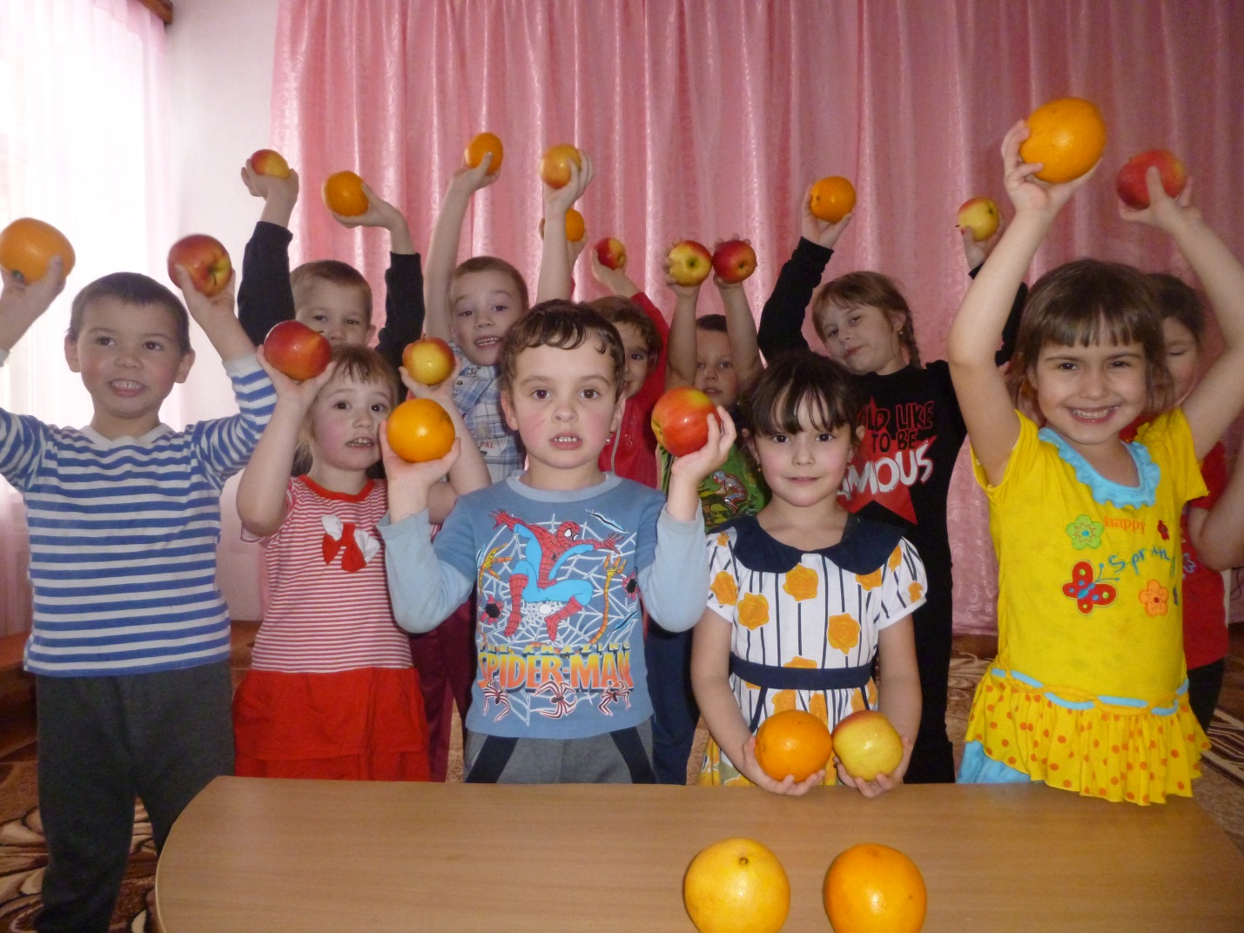

« Витамины каждый день»

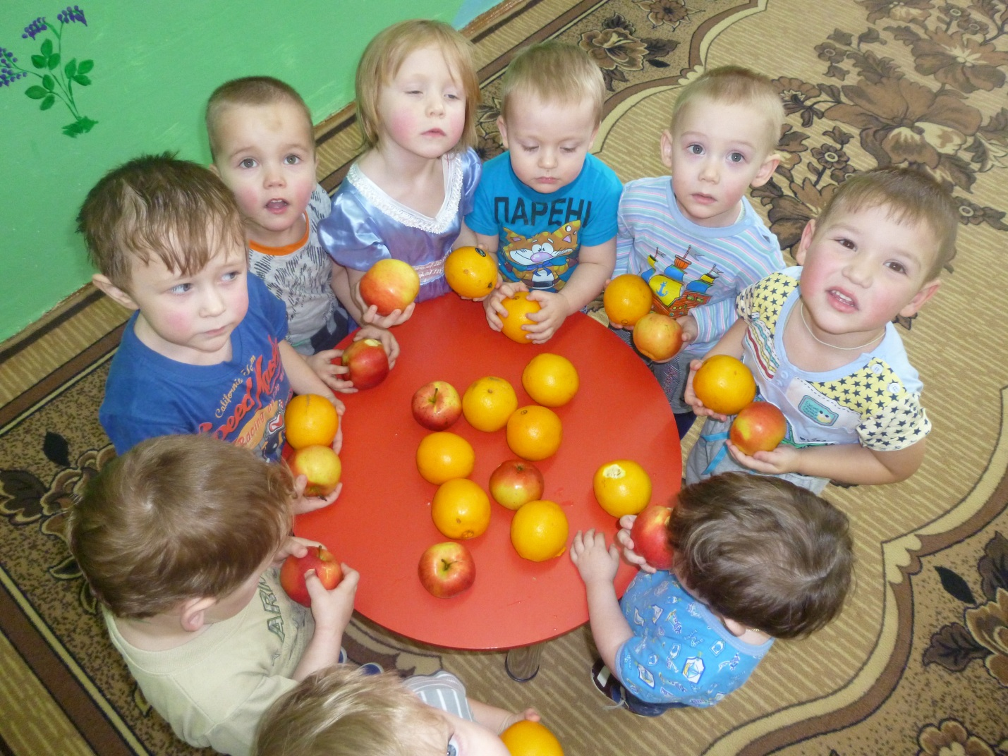

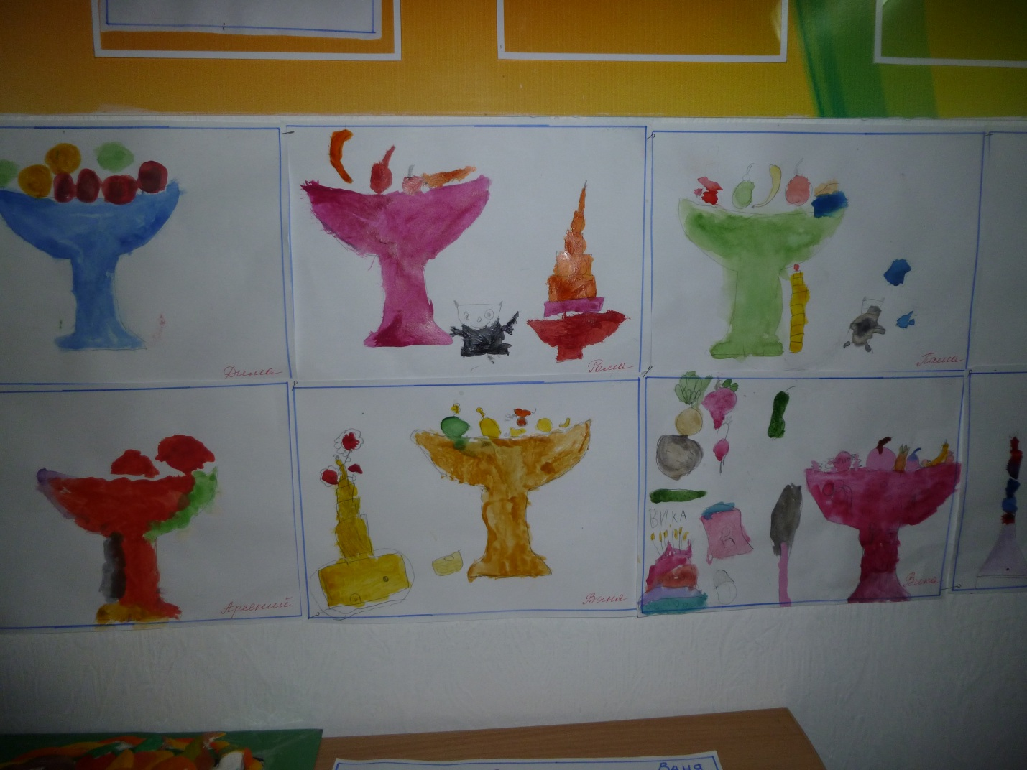

Конкурс детских работ
(рисование)
« Мои любимые продукты»

Конкурс работ совместно с родителями «Здоровая пища» - «Нездоровая пища»

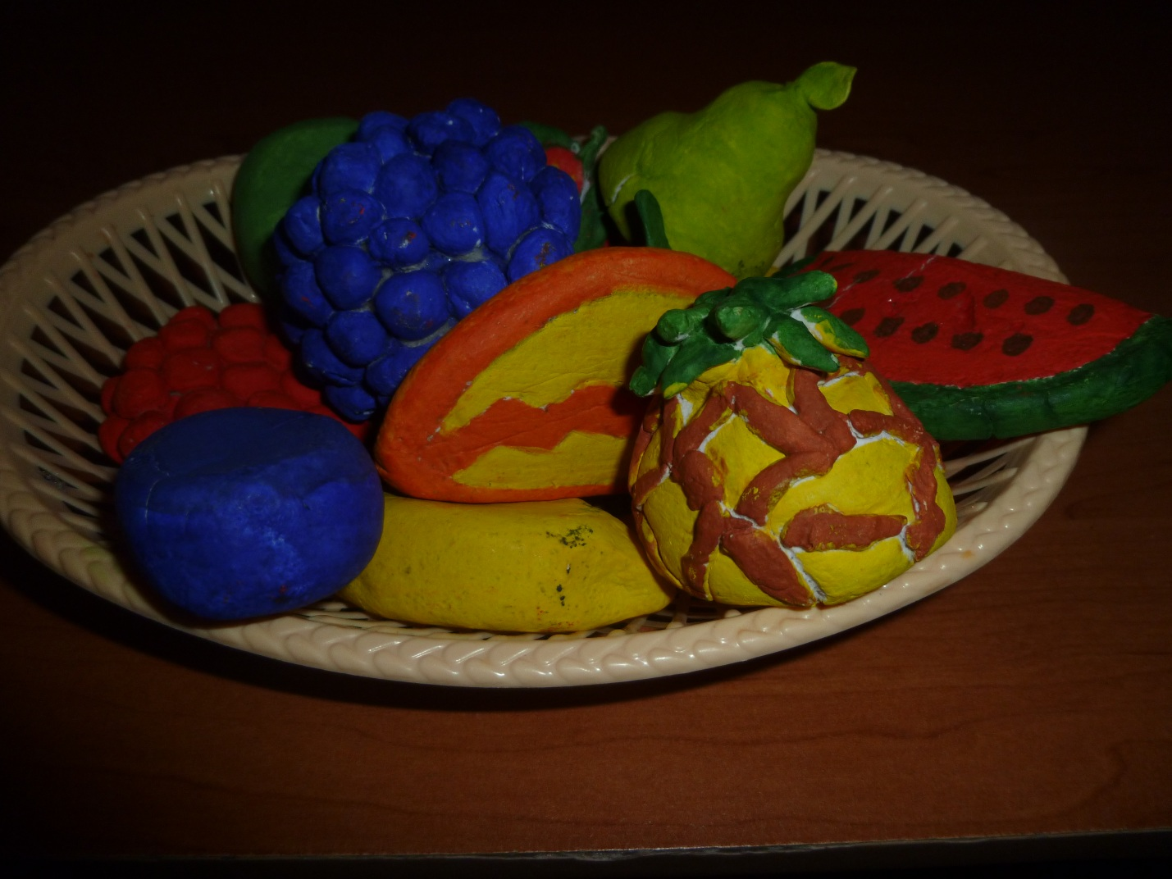

Семья Исхаковых

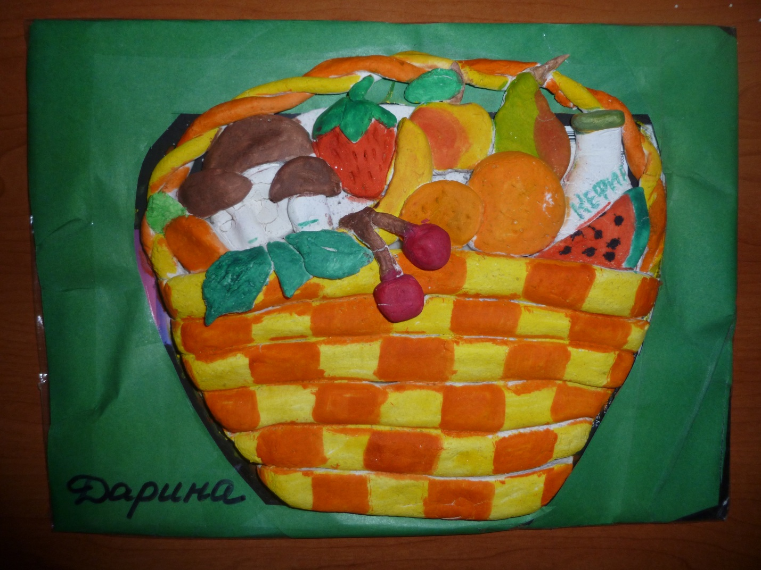

Конкурс совместно с родителями «здоровая пища» семья Добудько

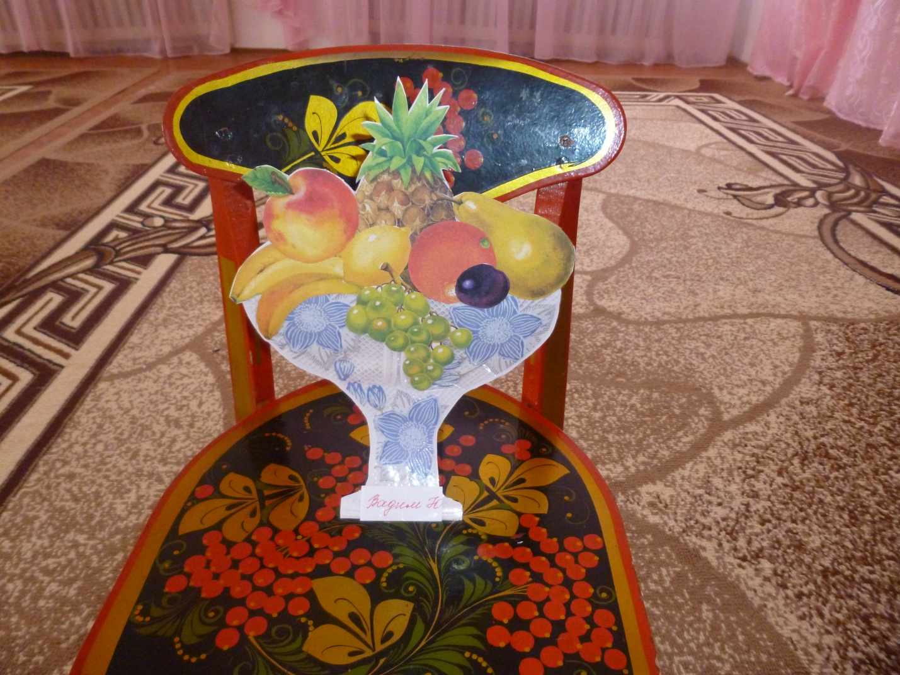

Конкурс совместно с родителями «здоровая пища» семья Юлаевых
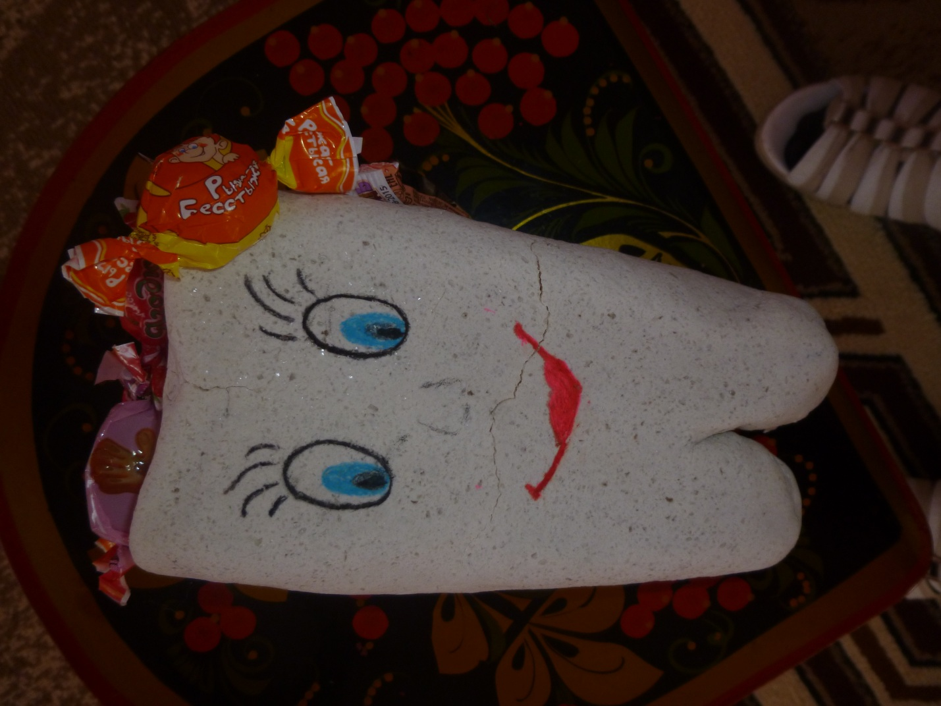

Конкурс совместно с родителями «Нездоровая пища» семья Корминых.

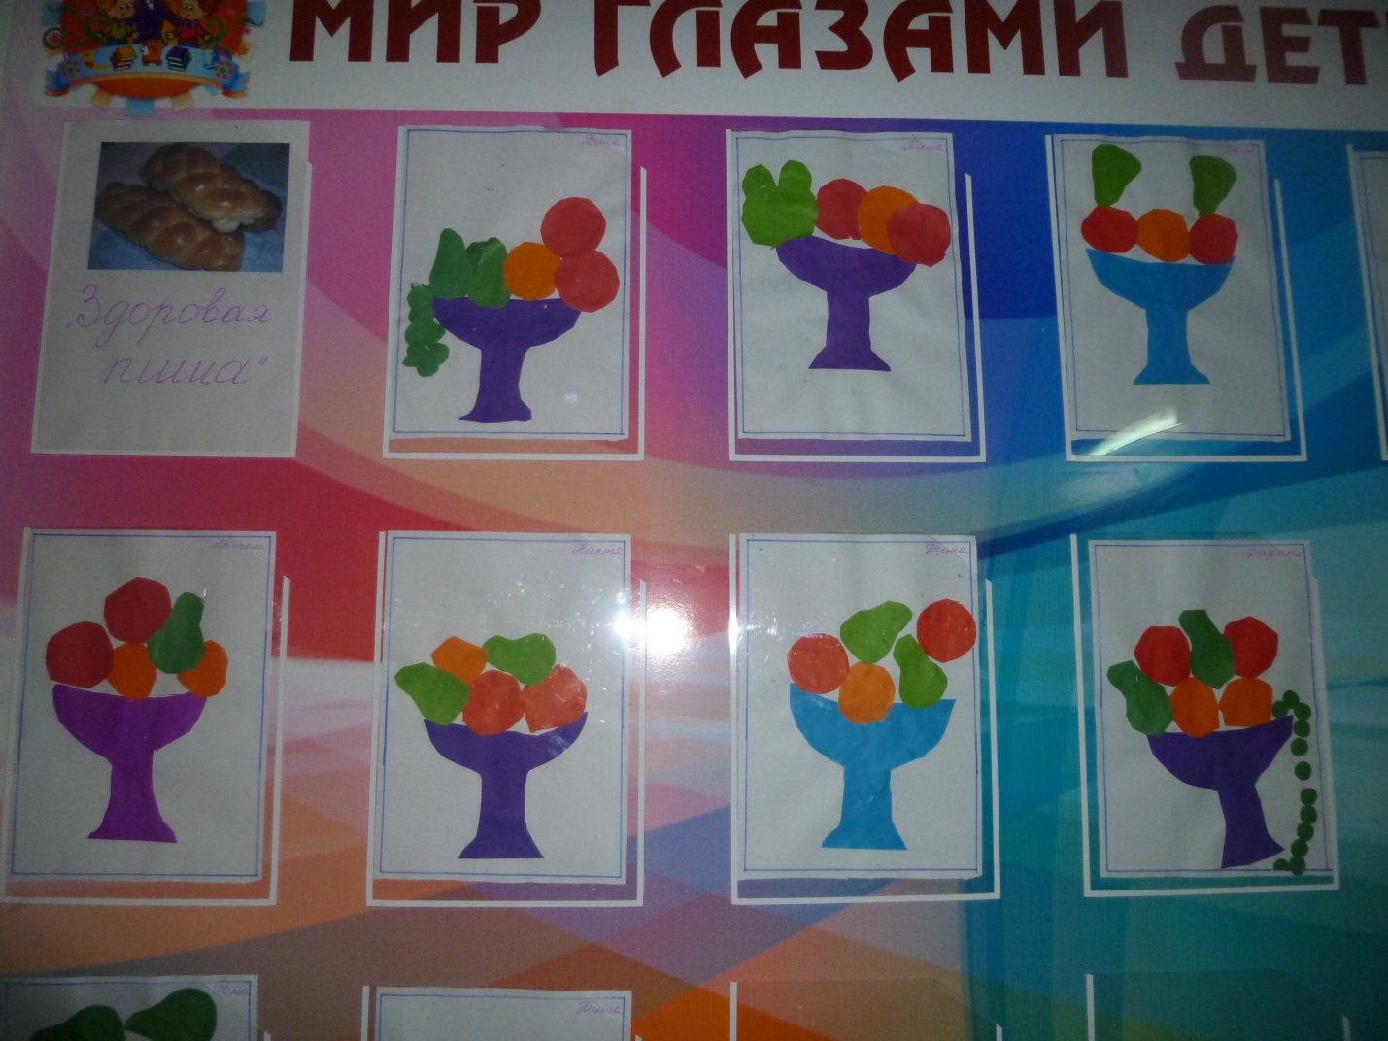

Конкурс детских работ «Здоровая Пища»

Сказка « Репка»

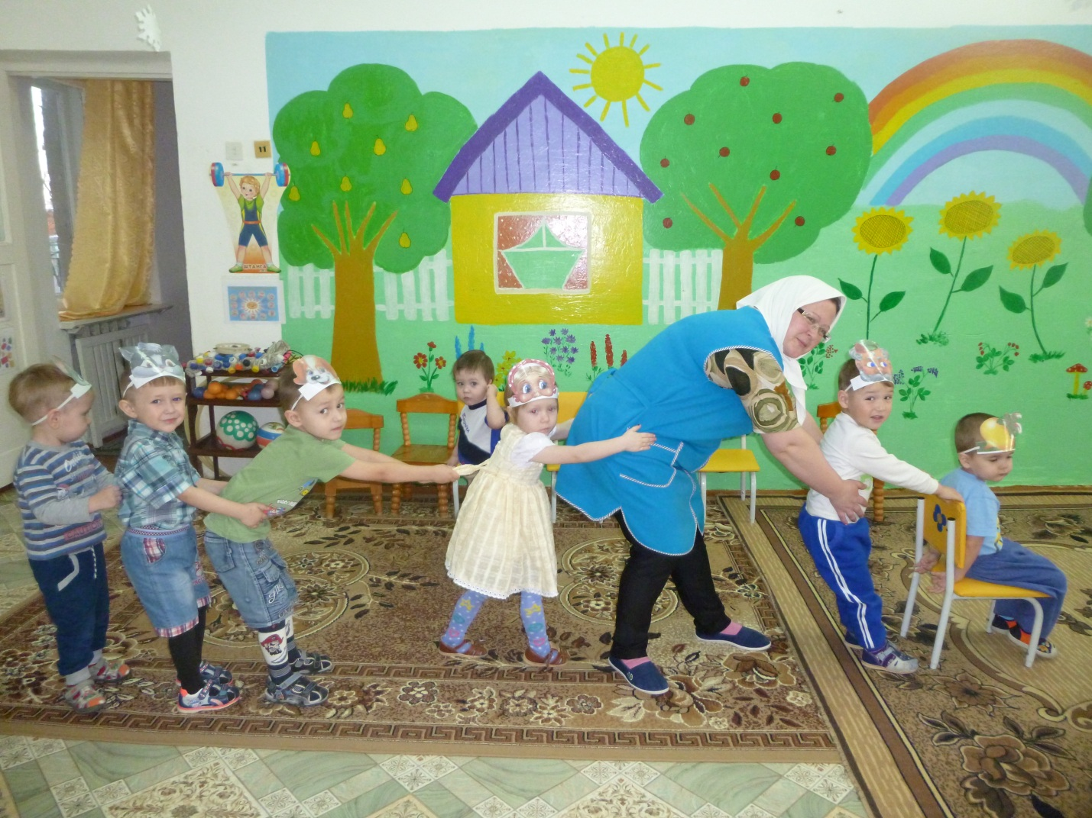

«Играем и здоровеем»
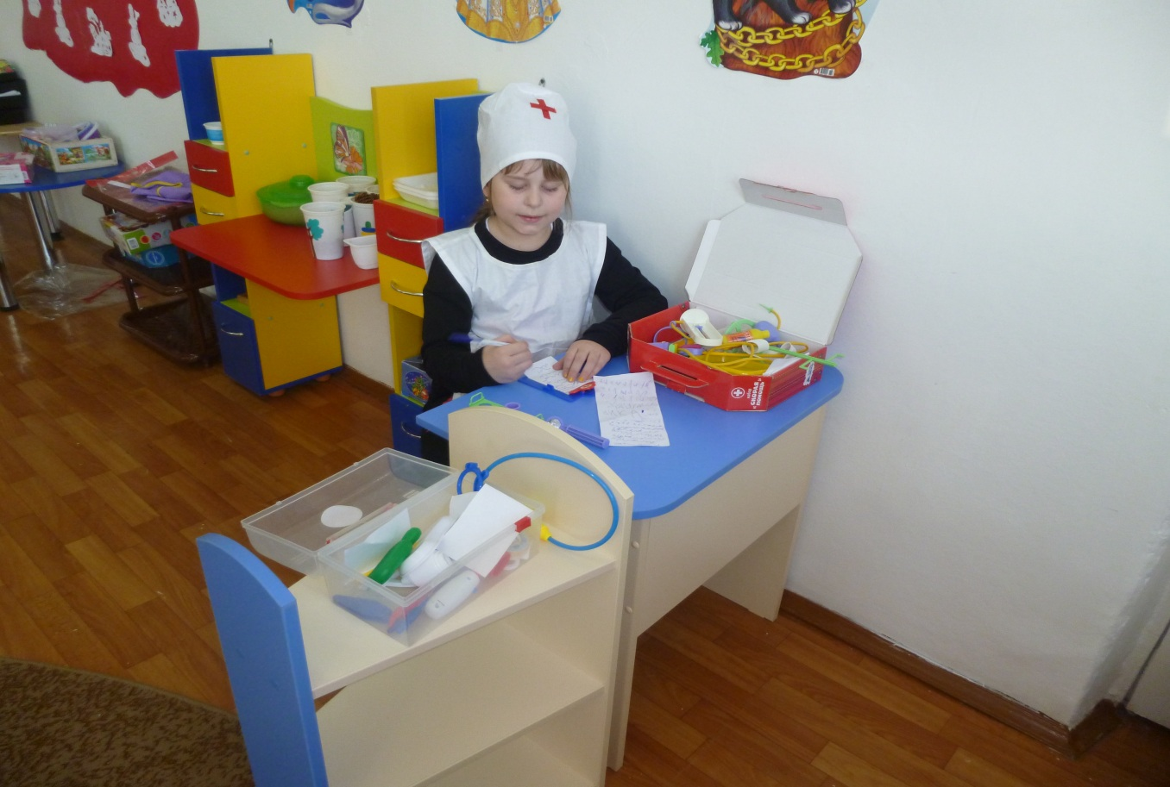
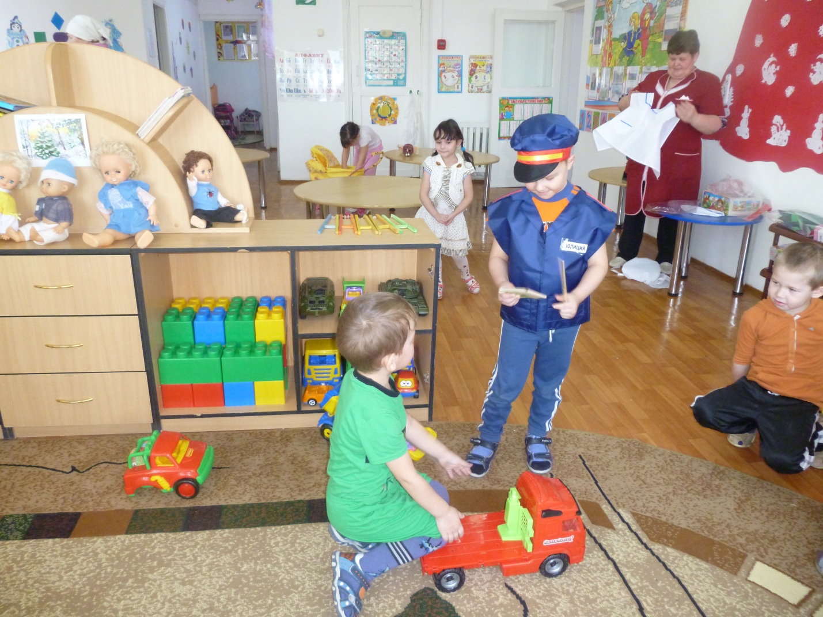

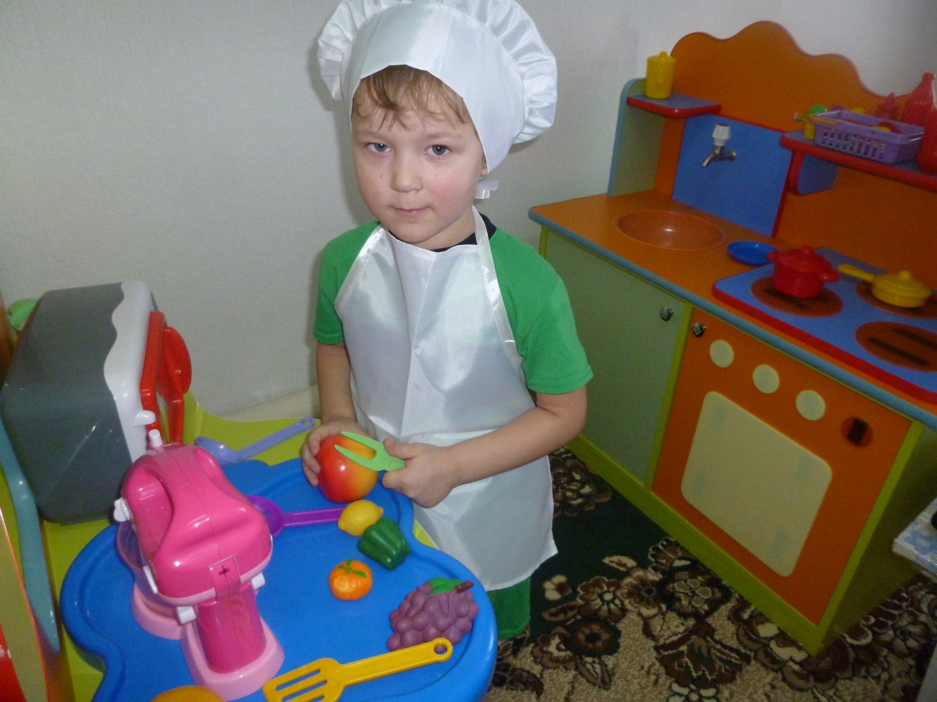
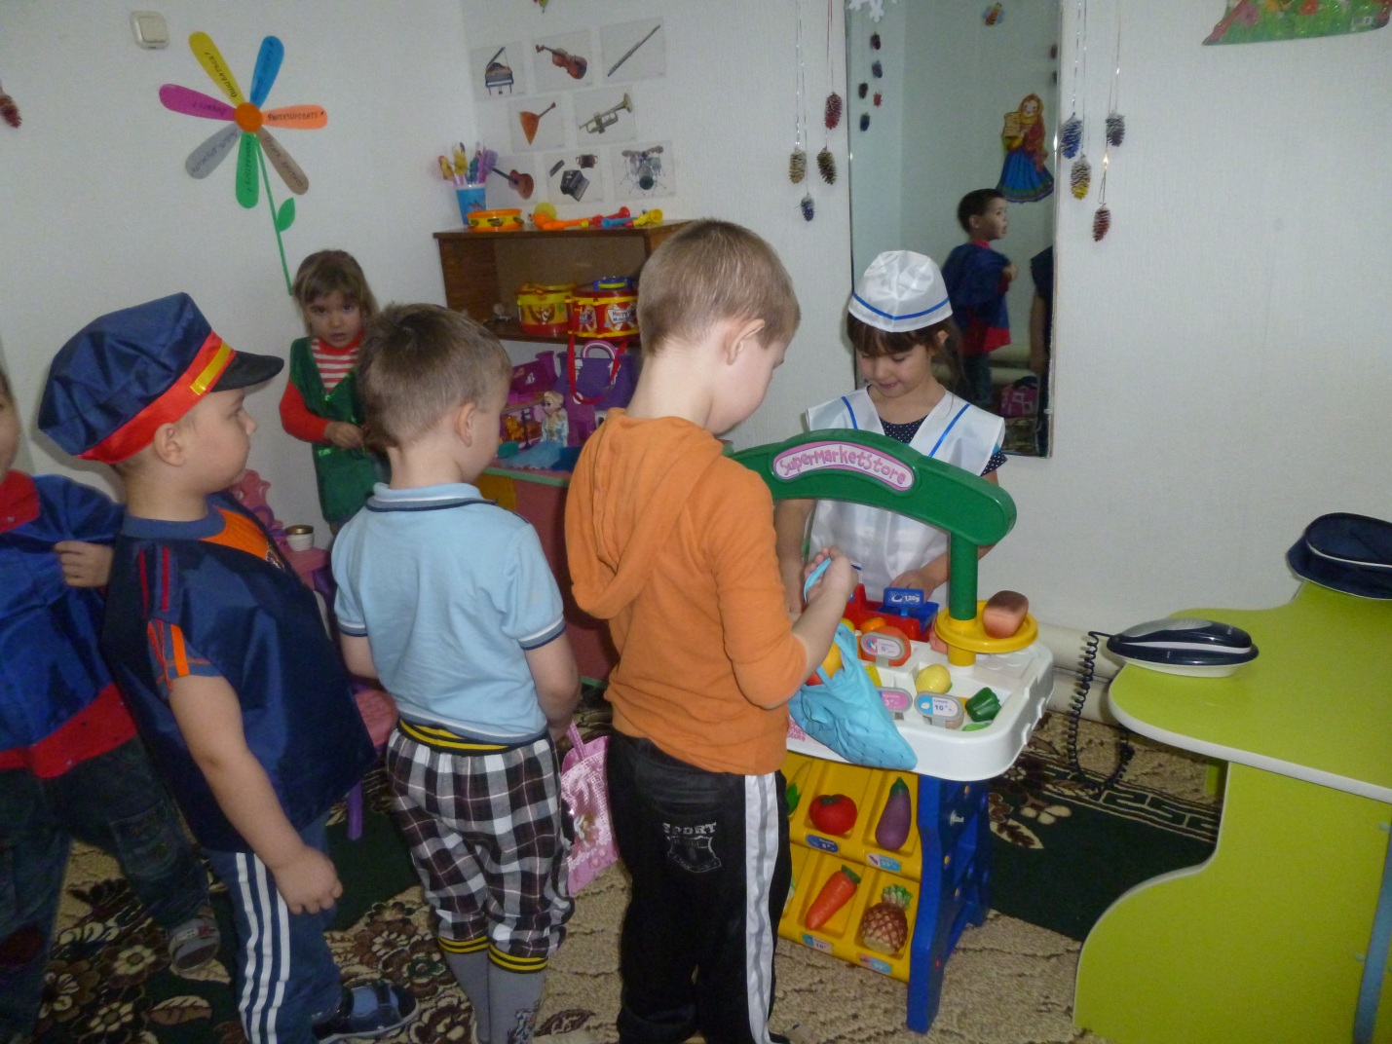
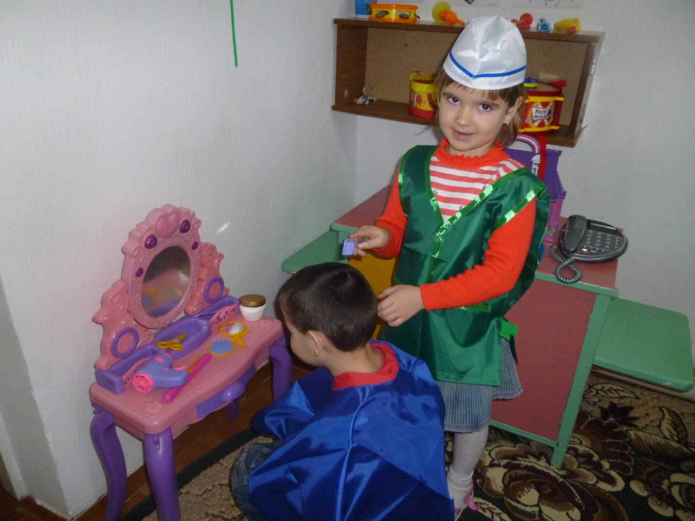
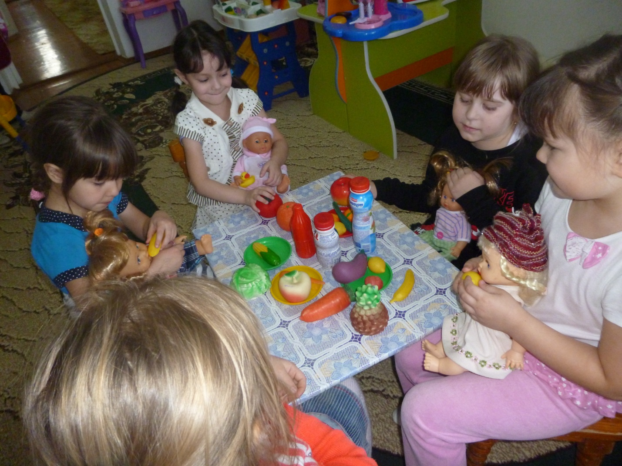
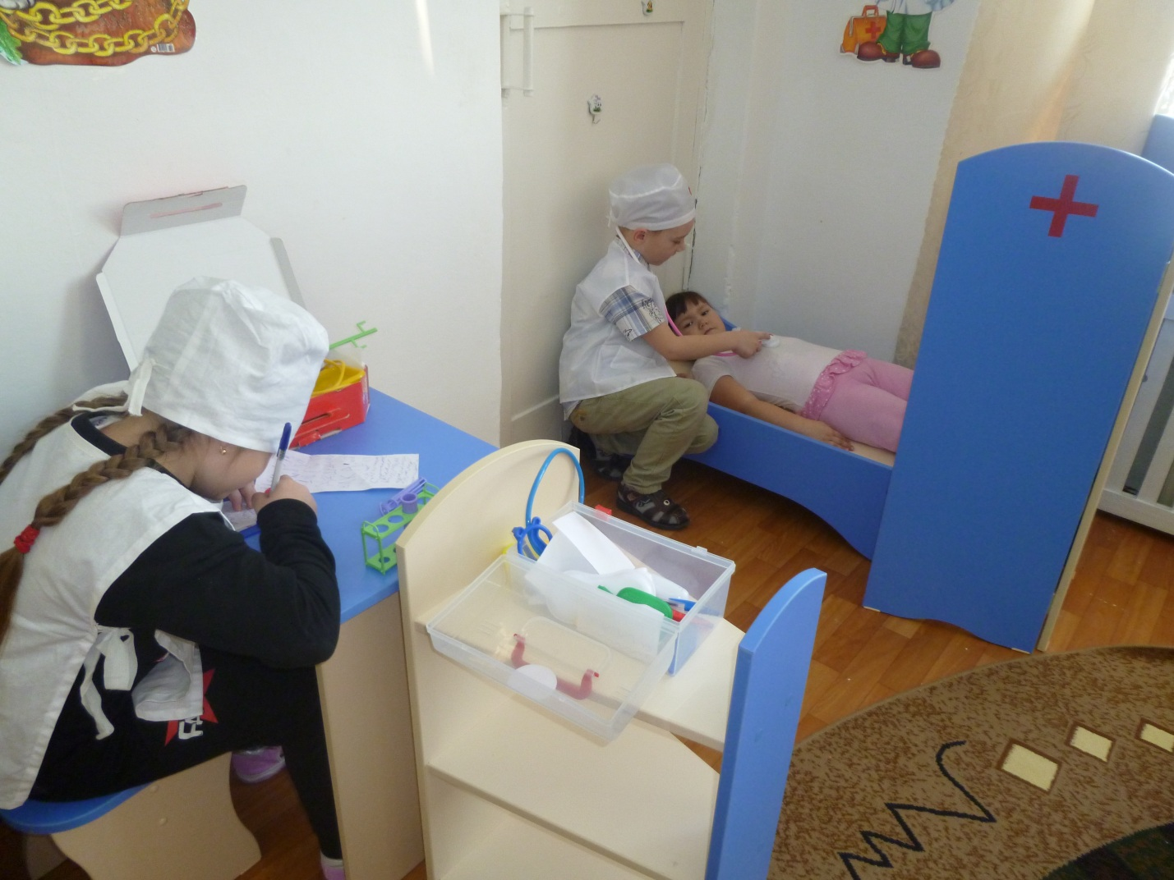
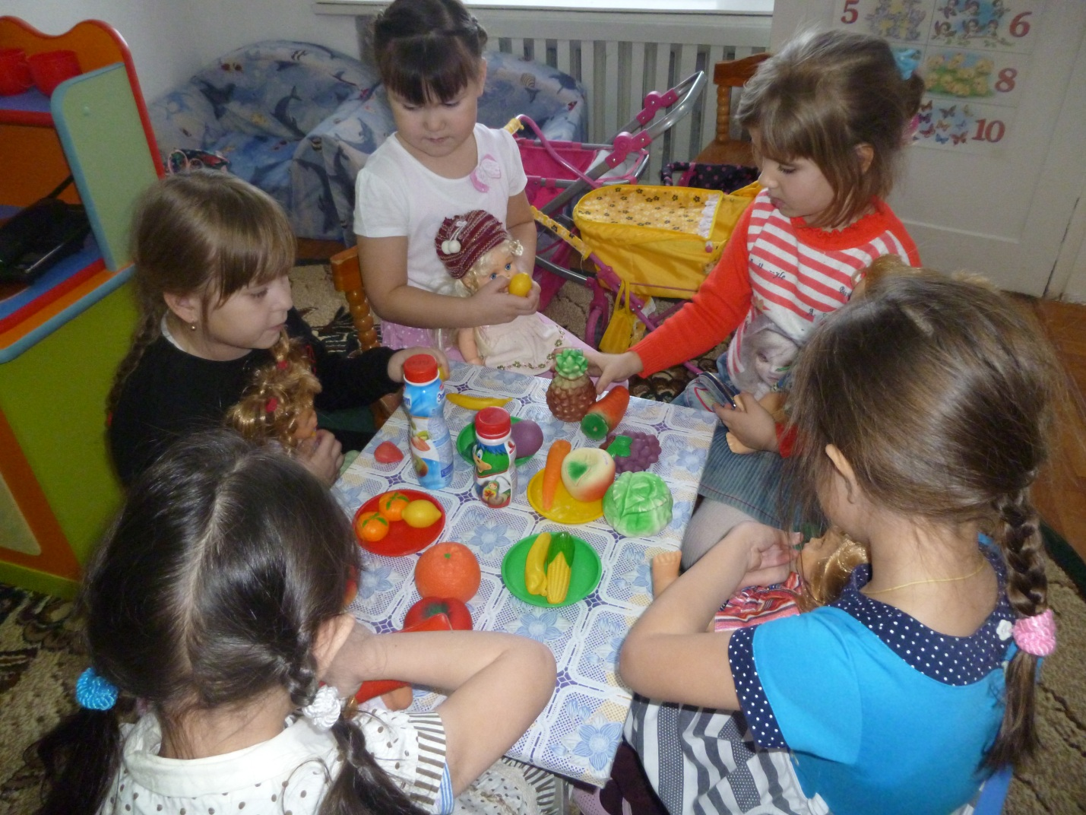

Секреты здорового питания
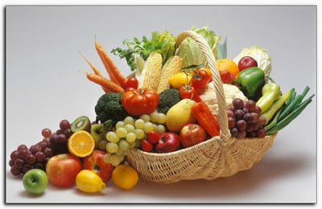
В современном техногенном мире многие люди живут в быстром темпе, постоянно куда то спешат, одновременно делая несколько вещей, что заставляет их быстро перекусывать, питаться в местах быстрого питания, искусственной и синтетической пищей, многие из которых содержат химические и пищевые красители, которые опасны для нашего здоровья.

Один из секретов здорового и адекватного питания состоит в том, чтобы потреблять как можно чаще больше свежих продуктов и как можно меньше, насколько это возможно переработанных полуфабрикатов и синтетической пищи. Итак, чтобы исключить химикаты и консерванты из вашего пищевого рациона и следовательно чтобы улучшить здоровье, необходимо вернуться к пище в ее естественном состоянии, для этого стоит избегать и не употреблять в пищу насколько это возможно, упакованные продукты и разнообразную еду из полуфабрикатов. Раньше люди не ели искусственные и вредные полуфабрикаты, все необходимые полезные витамины и микроэлементы они получали их цельных пищевых продуктов зерна, овощей и фруктов, выращенных и съеденных только что из огорода и сада. Вообще они ели меньше мяса и предпочитали бобы и горох.
Понаблюдайте, что входит в ваш ежедневный пищевой рацион и получает ли ваш организм необходимые потребности пищи. Если кто то из читателей задумался над секретами здорового питания впервые, то начните с изучения того, какие продукты нужно употреблять и какие нужно исключить из своего рациона. Например, если вы не придерживаетесь вегетарианской диеты и едите мясо, то выбирайте с умом мясные продукты. Вы когда нибудь задумывались о том, из чего делается фарш, сосиски и другие мясные изделия, который продают в магазине. Мясной фарш обычно гораздо дешевле мяса, при одинаковом весе. Дело в том, что сырьем для производства фарша, а также всего, что из фарша производится, являются, кроме мяса, малоценные с точки зрения полезности для организма пищевые отходы: обрезки кожи, сухожилия, кости и так далее. При добавлении в фарш их тщательно измельчают, и они сливаются с мясной массой.

Секреты здорового питания - это то простые правила, следование которым позволит вам откорректировать собственный вес, улучшить работу сердца и мозга, исправить нарушение сна, наконец, просто чувствовать себя лучше и моложе. Все это происходит за счет того, что во-первых, в организм меньше поступает ненужных, или вредных, как, например, токсины и шлаки, веществ. Во-вторых, из-за правильного пищеварения, организм не будет тратить на него дополнительной энергии, а освободит ее для другой работы, например, для выведения из себя вредных веществ и переработке лишних калорий.

Первый секрет здорового питания – постарайтесь заменить искусственную и синтетические полуфабрикаты и продукты питания на натуральные продукты.Секрет здорового питания состоит в том, чтобы использовать пищевые продукты, выращенные органически, если возможно. Добавьте в свой рацион полезную и здоровую пищу. Например, почти все кисломолочные продукты содержат бактерии, которые оказывают на организм только благотворное влияние и не наносят никакого вреда. Крупы являются энергетической основой любого здорового питания, да и рецептов приготовления каш существует очень много. Можно комбинировать гречневую, овсяную, пшенную, рисовую или перловую крупу с овощными салатами и сухофруктами. Следующая группа полезных продуктов – растительные масла. Они обладают противопаразитными свойствами, содержат необходимые для организма жирные кислоты и витамины. Наиболее полезным масло считается не рафинированное масло. Ежедневный рацион питания должен включать: хлеб из отрубей и с пищевыми волокнами, овощи, фрукты, бобы и орехи, растительные жиры должны быть включены, но расчетливо.

Другой секрет здорового питания – избыточное количество сладости вредно для организма. Мы привыкли думать, что сладкое помогает работе головного мозга. Однако, углеводы, содержащиеся в конфетах и шоколаде, снабжают мозг энергией ненадолго. А вреда приносят много. Это и кариес и диабет и вред от консервантов и красителей, которые с лихвой добавлены в такие продукты. То же самое касается и сахара. Необходимые для организма фруктоза и глюкоза, на которые сахар распадается в организме, содержится в других продуктах, в фруктах, сухофруктах, меде и овощах. А сахара в чистом виде нет в природе, кроме как в искусственно выведенных сахарном тростнике и сахарной свекле.

И наконец, самый главный секрет здорового питания, который и не секрет вовсе: важнейшая часть любого рациона это овощи и фрукты, а еще лучше если они выращены у себя в саду и огороде. Про полезные вещества, в них содержащиеся, написаны целые библиотеки. Не забывайте, однако, соответствующим образом обрабатывать эти продукты, так как в них содержится различная патогенная микрофлора: бактерии, личинки глистов. Все-таки овощи и фрукты растут в непосредственном контакте с землей.

Многие думают, что если они не едят полноценную и здоровую еду, то легко смогут восполнить недостаток полезных витаминов и микроэлементов, употребляя витамины в таблетках. Но человеческий организм получает витамины и полезные вещества их натуральных продуктов более легко, чем из пилюль. Поэтому чаще употребляйте овощи и фрукты. Зеленые овощи и фрукты должны стать преобладающими в вашем питании для естественного источника витаминов и полезных ископаемых. Вообщем без фруктов и овощей, очень трудно иметь хорошее здоровье. Предпочтите реальную пищу витаминам.

Заставьте эти секреты работать в вашей жизни, и вы поймете в течение времени, что поднимаете ваше здоровье к новому уровню, вместо того чтобы жертвовать вашим здоровьем из-за бедной полезными веществами пищи

